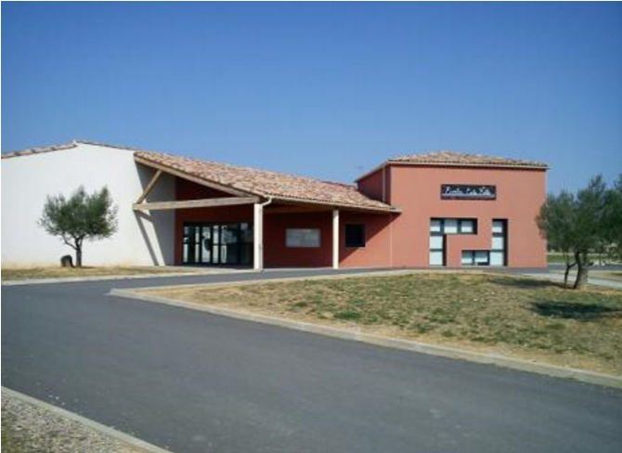
SIVU COSTA BELLE

Le Château, 2 avenue de l’Aurelle, 1er étage - 34230 POPIAN
Tél : 04 67 57 25 50 (Secrétariat SIVU)
Mail : sivucb@yahoo.fr

NOTE D’INFORMATION

Les règlements de la cantine, de la garderie, ci-joints, doivent être ramenés à l’école dûment complétés, signés et accompagnés de toutes les pièces demandées :

- Attestation d’assurance OBLIGATOIRE pour la cantine et la garderie.
- Les fiches de renseignements.

Toute inscription sera effective après réception de l’ensemble des documents.

Les documents doivent être remis pour toute réservation de cantine et garderie :
Mercredi 29 août 2018 de 08 h 30 à 12 h 00 et de 15 h 30 à 19h
à l’Ecole Costa Belle dans la salle de motricité
Pour les personnes ne pouvant être présentes ce jour-là merci de prendre contact avec le secrétariat du SIVU

A compter du 29 août 2018 la réservation et le paiement de la cantine et la garderie s’effectueront exclusivement par internet sur le « portail ARG Famille » qui dépend de ARG Solution grâce aux codes d’accès qui vous seront donnés soit par ARG SOLUTIONS soit par le SIVU lors de la pré-rentrée.
Pour cela, il est impératif de donner une adresse mail et/ou un numéro de téléphone portable.

La réservation de la cantine se fera, comme actuellement, au plus tard le jeudi avant 9 h 00 pour la semaine suivante.

La Présidente,
Marie-Agnès SIBERTIN-BLANC

Christel CARON-LAVIOLETTE
Secrétaire du SIVU ECOLE COSTA BELLE :
Téléphone : 04 67 57 25 50 Mail : sivucb@yahoo.fr
Heures d’ouvertures : le lundi, mardi et jeudi de 14h à 18h et le mercredi de 08h00 à 12h00
Exceptionnellement les mercredis 2 et 9 août le secrétariat sera ouvert uniquement de 14h à 18h

